***ВЕСТНИК***

**№ 05 17 апреля 2023 года**

**Периодическое печатное издание**

**Совета депутатов и администрации**

**Прокудского сельсовета**

**Коченевского района**

**Новосибирской области**

**Раздел I**

**с. Прокудское**

**Раздел II**

**АДМИНИСТРАЦИЯ ПРОКУДСКОГО СЕЛЬСОВЕТА**

**КОЧЕНЕВСКОГО РАЙОНА НОВОСИБИРСКОЙ ОБЛАСТИ**

**ПОСТАНОВЛЕНИЕ**

от 15.04.2023 № 79

Об установлении начала пожароопасного сезона на территории

Прокудского сельсовета Коченевского района Новосибирской области

В связи с установлением теплой погоды и повышением пожарной опасности, в целях защиты населения и территории Прокудского сельсовета от пожаров в пожароопасный сезон 2023 года, в соответствии с Федеральным законом от 21.12.1994 № 69-ФЗ «О пожарной безопасности», постановлением губернатора Новосибирской области от 14.04.2023 г. № 68 «Об установлении начала пожароопасного сезона на территории Новосибирской области в 2023 году» администрация Прокудского сельсовета

**ПОСТАНОВЛЯЕТ:**

1. Установить на территории Прокудского сельсовета с 17.04.2023 г. пожароопасный сезон и организовать в полном объеме выполнение дополнительных, согласно действующего законодательства, профилактических мероприятий в области пожарной безопасности.

2. Привлечь к выполнению профилактических мероприятий старост населенных пунктов, депутатов Совета депутатов Прокудского сельсовета.

3. Председателю КЧС Прокудского сельсовета Темербаеву А.З. провести ревизию источников противопожарного водоснабжения, обеспечить беспрепятственный проезд пожарной техники к гидрантам.

4. Руководителям предприятий и организаций расположенных на территории поселения подготовить и держать в постоянной готовности людей и технику противопожарных звеньев.

5. Опубликовать настоящее постановление в периодическом печатном издании Совета депутатов и администрации Прокудского сельсовета Коченевского района Новосибирской области «Вестник» и на официальном сайте администрации Прокудского сельсовета Коченевского района Новосибирской области в информационной телекоммуникационной сети Интернет.

6. Контроль исполнения данного постановление возложить на заместителя главы администрации Темербаева А.З.

Глава Прокудского сельсовета В.А. Цурбанов

**АДМИНИСТРАЦИЯ ПРОКУДСКОГО СЕЛЬСОВЕТА**

**КОЧЕНЕВСКОГО РАЙОНА НОВОСИБИРСКОЙ ОБЛАСТИ**

**РАСПОРЯЖЕНИЕ**

от 11.04.2023 № 65-р

О благоустройстве и санитарной очистке населенных пунктов

Прокудского сельсовета

В целях наведения чистоты, улучшения санитарного состояния и уровня благоустройства территории Прокудского сельсовета Коченевского района Новосибирской области:

1. Провести с 15.04.2023 по 15.05.2023 месячник по благоустройству на территории населенных пунктов Прокудского сельсовета Коченевского района Новосибирской области.

2. Ответственность за координацию работ по благоустройству и санитарной очистке населенных пунктов поселения возложить на специалиста администрации Белоусову С.А.

3. Определить границы земельных участков, закрепленных за предприятиями, организациями, учреждениями и частными лицами.

4. Утвердить план мероприятий по организации и проведению работ по весенней уборке населенных пунктов Прокудского сельсовета согласно приложению № 2.

5. Довести организациям, независимо от их организационно-правовой формы, задание по весенней уборке и содержанию в надлежащем санитарном порядке территорий в период 2023года.

6. Организовать участие населения в уборке мусора и грязи с проезжей части улиц на закрепленных территориях, привлекать для проведения мероприятий по уборке школьников, молодежь, общественные организации с соблюдением социального дистанционирования.

7. Организовать мероприятия по высадке зеленных насаждений, удаление сухостоя.

8. Установить в весенне-летний период 2023 года пятницу каждой недели месяца днем санитарной уборки населенных пунктов Прокудского сельсовета.

9. Опубликовать настоящее распоряжение в периодическом печатном издании Совета депутатов Прокудского сельсовета Коченевского района Новосибирской области «Вестник» и на официальном сайте Прокудского сельсовета в информационно-телекоммуникационной сети «Интернет».

10. Контроль исполнения настоящего распоряжения оставляю за собой.

Глава Прокудского сельсовета В. А. Цурбанов

Приложение № 1

к распоряжению

администрации

Прокудского сельсовета

от 11.04.2023 № 65-р

ГРАНИЦЫ

земельных участков, закрепленных за предприятиями, учреждениями, организациями и частными лицами

1. АО « Птицефабрика Чикская» - прилегающая к предприятию территория.

2. Новосибирское отделение филиала «Сибирский территориальный округ ФГУП «РАДОН» - прилегающая к административному зданию территория.

3. ФГКУ «склад № 3» - прилегающая к административному зданию территория.

4. Западно - Сибирская железная дорога - территория, прилегающая к границам полосы отвода железной дороги в пределах с. Прокудское.

5. Магазин ИП «Катюша» (Брусов А.Г.), магазин ООО «Ритейл Центр», магазин ООО «Мария Ра», магазин ИП «Для Вас» (Полежаева И.В.), магазин ИП «Шмакова» (Шмакова Е.К.), магазин ООО «ПОГО» (Габузян Ж. Л.), «Самовар» ИП «Тарасова» (Тарасов Н.Н.), магазин ИП «Штыкова» (Штыкова Е.В.), магазин ООО «Светлана» (Мусаткин А.А.), магазин ИП «Запчасти» (Ниленко В.Ф.), магазин ИП «Продукты» (Шабунин В.И.), магазин ИП «Продукты» (Гурьянова Т.П.), Магазин ОАО «Железнодорожный» (Покакаева Г.Н.), киоск ООО «Север» (Черкасова И.Л.), магазин ООО «Витязь» (Чубуков Н.Ф.), магазин «Кулинария» (Коченевского Райпо), магазин ООО «Север» (Черкасова И.Л.), магазин ИП Серебрякова (Серебрякова Е.М.), магазин ИП «Запчасти» (Зелинский Ю.В.), киоск ИП Федосеева, магазин «Солнечный» (Федосеева Г.А.), киоск ИП Кондратьева (Кондратьева Е.Р.), ООО «Черный тюльпан» (Суслов С.А.), ИП Ивочкина (Ивочкина Т.Н.), ИП Марченко (Марченко И.С.), киоск ИП Денисенко (Денисенко В.И.), Магазин И.П. Шлейгель (ШлейгельС.А.), магазин ИП Арышев (Арышев В.В.), магазин «Загляни на минутку» (Денисенко И. Д.), магазины в населенных пунктах поселения, киоск ИП Гроза (Гроза О.М.), магазин ИП Баулин (Баулин В.В.), магазин ИП Коровин (Коровин Е Г.), магазин ИП Шлейгель (Шлейгель С.А.), магазин ИП Жукова (Жукова С.А.) - прилегающие территории.

6. Прокудская врачебная амбулатория - прилегающая территория .

7. Почтовое отделение ул. Строительная - прилегающая территория.

8. МКОУ Чикская СОШ №6 имени Героя Советского Союза Д.К.Потапова - прилегающая территория, ул. Совхозная 25 от фонтана до арки по ул. Совхозная 22 территория «Аллея Славы» (кюветная часть с обеих сторон дороги), территория памятников участником ВОВ в с. Прокудское.

9. Администрация Прокудского сельсовета, женсовет, совет ветеранов - прилегающая территория, территория памятника участникам ВОВ.

10 МКУФКС Спорткомплекс «Сокол»- прилегающая территория, стадион ул. Есенина.

11. МКОУ детский сад «Петушок» - прилегающая территория.

12. ЗАО «Газпромнефть – Кузбасс» - прилегающая территория.

13. МКУ КДЦ "Гармония", МКУДО Коченевского района «ДШИ», филиал №11 МБУ Коченевская ЦБС Прокудская сельская библиотека, «Сибирский дом» - прилегающая территория, а также территория «Аллея Славы» от арки по ул. Совхозная до (фонтана) ул. Совхозная 25 МКОУ Чикская СОШ № 6 имени Д.К.Потапова.( кюветная часть с обеих сторон дороги).

14.МКУ «Прокудский СДК», филиалы СК в населенных пунктах, «Сибирский дом» - прилегающая территория, территории памятников участникам ВОВ в населенных пунктах.

15. Управляющие компании - обслуживаемая территория многоквартирных домов и прилегающая к ней территория.

16. За жильцами частного сектора закрепляется территория, прилегающая к дому.

17.МКОУ Коченевская СОШ №13Филиал Светловская ООШ - прилегающая территория, территория памятника участником ВОВ.

18. Катковская СОШ – прилегающая территория, территория памятников участникам ВОВ в с. Катково, д. Крохалевка, д. Чик.

Приложение № 2

к распоряжению

администрации

Прокудского сельсовета

от 11.04.2023 № 65-р

План

мероприятий по организации и проведению работ по весенней уборке населенных пунктов Прокудского сельсовета

|  |  |  |
| --- | --- | --- |
| **№ п\п** | **Наименование мероприятий** | **Время проведения** |
| **1** | Проведение первичной уборки населенных пунктов от зимнего мусора | С 15.04.2023 по 15.05.2023 года |
| **2** | Лекции, беседы, викторины, на тему охраны окружающей среды | С 15 апреля по 15 мая 2023года |
| **3** | Подготовка и распространение среди населения агитматериалов: листовок, плакатов, буклетов | С 15 апреля по 15 мая 2023 года |
| **4** | Озеленение и благоустройство населенных пунктов | С 15 апреля по 15 мая 2023 года |
| **5** | Выявление и ликвидация несанкционированных свалок | С 15.04.2023 по 15.05.2023года |
| **6** | Организация участия населения в проведении субботников | С 15 апреля по 15 мая 2023 года |
| **7** | Проведение рейдов административной комиссии Прокудского сельсовета в целях выявления нарушения Правил благоустройства в населенных пунктах и привлечения нарушителей к административной ответственности | В течение года |

**АДМИНИСТРАЦИЯ ПРОКУДСКОГО СЕЛЬСОВЕТА**

**КОЧЕНЕВСКОГО РАЙОНA НОВОСИБИРСКОЙ ОБЛАСТИ**

**ПОСТАНОВЛЕНИЕ**

от 12.04.2023 г. № 69

О внесении изменений в постановление администрации Прокудского сельсовета Коченевского района Новосибирской области от 31.03.2023 г. № 59 «О согласительной комиссии при проведении комплексных

кадастровых работ»

В соответствии с частью 5 статьи 42.10 Федерального закона от 24.07.2007 № 221-ФЗ «О кадастровой деятельности», постановлением Правительства Новосибирской области от 27.10.2015 № 386-П «Об утверждении типового регламента работы согласительной комиссии по согласованию местоположения

границ земельных участков при выполнении комплексных кадастровых работ на

территории Новосибирской области», администрация Прокудского сельсовета

Коченевского района Новосибирской области

ПОСТАНОВЛЯЕТ:

1. Внести изменение в постановление администрации Прокудского сельсовета Коченевского района Новосибирской области от 31.03.2023 г. № 59 «О согласительной комиссии при проведении комплексных кадастровых работ».

1.1. Приложение № 2 к постановлению администрации Прокудского сельсовета Коченевского района Новосибирской области от 31.03.2023 г. № 59 изложить в редакции, согласно приложению к настоящему постановлению.

2. Разместить настоящее постановление на официальном сайте администрации Прокудского сельсовета Коченевского района Новосибирской области.

3. Контроль за исполнением настоящего постановления оставляю за собой.

Глава Прокудского сельсовета В.А. Цурбанов

ПРИЛОЖЕНИЕ

к постановлению администрации

Прокудского сельсовета

Коченевского района

Новосибирской области

от 12.04.2023 № 69

**СОСТАВ СОГЛАСИТЕЛЬНОЙ КОМИССИИ ПО СОГЛАСОВАНИЮ**

**МЕСТОПОЛОЖЕНИЯ ГРАНИЦ ЗЕМЕЛЬНЫХ УЧАСТКОВ ПРИ**

**ВЫПОЛНЕНИИ КОМПЛЕКСНЫХ КАДАСТРОВЫХ РАБОТ В**

**С.ПРОКУДСКОЕ КОЧЕНЕВСКОГО РАЙОНА НОВОСИБИРСКОЙ ОБЛАСТИ**

|  |  |
| --- | --- |
| Председатель:  Цурбанов Валерий Александрович | Глава Прокудского сельсовета  Коченевского района Новосибирской  области |
| Секретарь комиссии:  Черепанов Станислав Александрович | * **ведущий специалист** администрации Прокудского сельсовета Коченевского района Новосибирской области |
| Темербаев Геннадий Захарович | заместитель Главы администрации Прокудского сельсовета Коченевского района Новосибирской области |
| **Подлужный Павел Александрович** | начальник отдела имущества и земельных отношений администрации Коченевского района Новосибирской области (по согласованию) |
| **Тупикин Виктор Александрович** | **начальник управления сельского хозяйства администрации** Коченевского района Новосибирской области (по согласованию) |
| **Соловьева Евгения Анатольевна** | начальник юридического отдела администрации Коченевского района Новосибирской области (по согласованию) |
| Заковряшина Татьяна Юрьевна  Агафонова Надежда Викторовна | начальник отдела архитектуры и градостроительства администрации Коченевского района Новосибирской области (по согласованию)  главный специалист-эксперт отдела государственной регистрации недвижимости №3 Управления Росреестра по Новосибирской области (по согласованию) |
| Смывина Светлана Александровна | заместитель начальника отдела реализации перераспределенных полномочий по распоряжению земельными участками департамента имущества и земельных отношений Новосибирской области (по согласованию) |
| Черных Наталья Владимировна | руководитель подразделения Ассоциации Саморегулируемой организации «Кадастровые инженеры» по Красноярскому краю (А СРО «Кадастровые инженеры») (по согласованию) |

**Раздел III**

**Объявлен набор**

**на Президентскую программу подготовки управленческих кадров**

**для организаций народного хозяйства РФ**

**2023-2024 год обучения**

Президентская программа реализуется в соответствии с Государственным планом подготовки управленческих кадров для организаций народного хозяйства Российской Федерации, который утвержден Правительством Российской Федерации до 2025 года. Финансирование организации обучения специалистов производится в долях: 66% из федерального и регионального бюджетов, 34% - средства предприятия или специалиста.

В программе 3 этапа: обучение в вузе, стажировка на российских предприятиях и постпрограммная работа. Обучение в вузах - ННИГУ (НГУ), НГТУ, НГУЭУ реализуется по 5 программам. Программы подготовки управленцев ориентированы на самореализацию и развитие лидерских компетенций, формирование управленческой культуры в создании и продвижении новых проектов продуктов, в том числе наукоемких, высокотехнологичных.

Преимущество Президентской программы – это 550 часов обучения и коммуникаций среди опытных управленцев, с обменом лучшими практиками и формированием актуальных компетенций. В интерактивных формах занятия ведут известные эксперты из академической среды и бизнесмены, в том числе выпускники программы. В программе учтены новые тренды – цифровая экономика и сквозные технологии.

В рамках основной программы реализуются стажировки на передовых предприятиях региона и страны для изучения опыта внедрения новых бизнес моделей, платформенных технологий, организации цифрового производства, новых подходов в инжиниринге, мотивации персонала в условиях сложности, непредсказуемости, динамичности изменений внешней среды бизнеса.

Участники Президентской программы – это международное и межрегиональное бизнес-сообщество компетентных и эффективных управленцев, способных и готовых реализовать новые и амбициозные проекты.

Опыт и перспективы развития Президентской программы в Новосибирской области базируются на интеграции образования, науки, бизнеса и власти.

Приглашаем на обучение специалистов с активной жизненной позицией, ориентированных на продвижение бизнеса и региона.

Окончание приема документов – **15 мая 2023 года**

**Контакты:** Регистрация на сайте Федерального ресурсного центра [**www.pprog.ru**](http://www.pprog.ru/)**Ананич Марина Ивановна,** ответственный секретарь Новосибирской региональной комиссии, помощник Губернатора Новосибирской области, +79139872226 (сообщения); [ami@nso.ru](mailto:ami@nso.ru).

**Обращаем внимание, что конкурсный отбор будет осуществляться в новой автоматизированной информационной системе Государственного плана (АИС ГП)**[***https://program.pprog.ru/***](https://program.pprog.ru/)**.**

**Справочно:**Обучение специалистов в Новосибирской области в рамках Государственного плана проводится по двум типам образовательных программ:

**Тип А**(advanced) - **развитие компетенций менеджера в процессе реализации нового проекта.**

1. Новосибирский государственный университет

**(Управление высокотехнологичным бизнесом и инновациями)**

 2. Новосибирский государственный технический университет

**(Управление трансформацией бизнеса)**

3. Новосибирский государственный университет экономики и управления **(Управление** **изменениями в условиях цифровизации)**

**Тип В**(basic) – **развитие компетенций менеджера.**

1. Новосибирский государственный университет

**(Маркетинг менеджмент),**

1. Новосибирский государственный технический университет

**(Управление производственными системами);**

**Рассматриваются кандидаты до 50 лет, 5 лет стажа, 2 из которых управленческие**

**Конкурсный отбор специалистов проходит в 2 этапа:**

1. ***Квалификационный отбор*** проводится по представленным документам:

- заявление,

- рекомендация руководителя предприятия,

- проект развития предприятия,

- копия паспорта (2 листа - титульный и с пропиской)

- копия  диплома о высшем образовании,

- копия трудовой книжки (заверенная на всех стр.),

- 3-х сторонний договор

- документ о смене фамилии при необходимости

**(пакет документов предоставляется в 2-х экземплярах, договор в 4-х)**

2. ***Конкурсные испытания*:**

1) общий конкурс на программы типа «А» и типа «В»:

* оценку уровня профессиональной компетентности (профессиональное интервью)
* оценка уровня владения иностранным языком (тестирование) производится по желанию специалиста.

2) специальный конкурс на программу типа «А»:

презентация концепции проекта развития предприятия и собеседование.

**Для прохождения конкурсного отбора необходимо зарегистрироваться на сайте**[**www.pprog.ru**](http://www.pprog.ru/) **в АИС ГП**

**Контакты координаторов программы в университетах:**

НГУ –  **Гребень Светлана Витальевна** +79831268992

**Собянина Ольга Николаевна** +79139517402; [cae@nsu.ru](mailto:cae@nsu.ru)

НГТУ – **Чурина Лариса Ивановна** +79139366118; [churina@corp.nstu.ru](mailto:churina@corp.nstu.ru)

**Емелюшкина Наталья Николаевна** (383) 236-30-27; [kit-@ngs.ru](mailto:kit-@ngs.ru)

НГУЭУ – **Соломонова Елена**+7-923-259-17-71; [e.v.solomonova@nsuem.ru](mailto:e.v.solomonova@nsuem.ru)

**В связи с проведением плановых работ на территории с. Прокудское будет отключена электроэнергия**

Уважаемые жители с. Прокудское!

В связи с проведением плановых работ на территории с. Прокудское будет отключена электроэнергия, в соответствии с прилагаемым графиком:

**03.04.23** -  Ул. Степная, Северная, Мостовая, 70лет Октября.

**04.04.23** – ГАЗС «Газойл»

**05.04.23** – Ул. Полевая, Новосибирская

**06.04.23**– Ул. Политотдельская

**07.04.23** – Ул. Новосибирская

**08.04.23**  - Ул.  Логовская, Вокзальная, Фабричная, пер.Фабричный, Строительная

**10.04.23** – Ул. Мастерская, Строительная, Политотдельская

**11.04.23** -Ул. Совхозная, Школа, полиция, амбулатория, общежитие, столовая

**С 09.00ч до 17.00ч**

# «Прямая телефонная линия» по теме: «Актуальные вопросы защиты прав участников долевого строительства в Новосибирской области"

# В общественной приёмной Губернатора Новосибирской области ****05.04.2023 с 14.00 до 15.00**** по бесплатному телефону ****8-800-101-84-73**** будет проведена «прямая телефонная линия» по теме: «Актуальные вопросы защиты прав участников долевого строительства в Новосибирской области». В «прямой телефонной линии» примут участие заместитель министра строительства Новосибирской области Д.Н. Богомолов, начальник управления контроля в области долевого строительства и инженерного обеспечения министерства строительства Новосибирской области Е.И. Тилилицин, специалисты управления контроля в области долевого строительства и инженерного обеспечения министерства строительства Новосибирской области».

# Правила поведения в пожароопасный период (пал сухой травы и отдых на природе)

Практически всегда палы травы происходят по вине человека. Сухая растительность может легковоспламенятся от оставленного без присмотра костра, непотушенной сигареты или случайно брошенной спички.

# В регионе проводится государственная кадастровая оценка объектов капитального строительства

В 2023 году в Новосибирской области проводится государственная кадастровая оценка всех объектов капитального строительства.  Это здания, помещения, сооружения, объекты незавершенного строительства, машино-места, сведения о которых содержались в Едином государственном реестре недвижимости на 01.01.2023. Переоценено будет более 1,9 млн. объектов недвижимости.

Государственная кадастровая оценка объектов капитального строительства в регионе проводится в третий раз. Ранее оценка проводилась в 2012 и 2016 годах. В текущем году она проводится в рамках единого цикла ГКО.

«Закон о государственной кадастровой оценке, принятый в 2020 году, установил единый цикл государственной кадастровой оценки, что позволяет определять кадастровую стоимость на единую дату по одной методике для всей страны. Теперь государственная кадастровая оценка будет проходить каждые четыре года», – пояснила заместитель руководителя Управления Росреестра по Новосибирской области Наталья Зайцева.

Работы по государственной кадастровой оценке объектов недвижимости выполняет государственное бюджетное учреждение Новосибирской области «Новосибирский центр кадастровой оценки и инвентаризации» (ГБУ НСО «ЦКО и БТИ»).

По результатам работ будет подготовлен проект отчета об итогах государственной кадастровой оценки объектов капитального строительства  Новосибирской области, с которым вправе ознакомиться все заинтересованные лица и представить (при наличии) свои замечания, связанные с определением кадастровой стоимости.

Проект отчета об оценке будет размещен на сайте Росреестра в сервисе «Фонд данных государственной кадастровой оценки».

Для исчисления налога на имущество физических лиц, налога на имущество организаций такая стоимость будет применяться с 1 января 2024 года.

# В Новосибирской области улучшилось качество подготовки документов для оформления недвижимости

К такому выводу пришли в Управлении Росреестра по Новосибирской области по результатам анализа принимаемых решений о регистрации.

Сегодня доля решений о приостановлении учетно-регистрационных действий в отношении объектов недвижимости Новосибирской области составляет 1,5% всех поступающих дел, 15 лет назад этот показатель достигал 10-15%.

«Положительные результаты удалось достичь благодаря совместной работе регистрирующего органа с профессиональными участниками рынка недвижимости, - говорит заместитель руководителя новосибирского Росреестра **Наталья Ивчатова**. – Управление Росреестра проводит различные встречи и мероприятия не только с профсообществом – риелторами, кредитными организациями, застройщиками, но и непосредственно с гражданами, повышая тем самым правовую грамотность населения».

По словам директора Саморегулируемая организация Ассоциация «Объединение кадастровых инженеров» Дениса Крылова, минимальное количество приостановлений и сокращение сроков предоставления услуг – важнейшие факторы, влияющие на удовлетворенность заявителей и исключающие существующий в обществе стереотип, что оформление недвижимости – сложный и длительный процесс.

Напоминаем, что государственные регистраторы прав еженедельно, по четвергам, проводят бесплатные консультации для всех желающих в офисах МФЦ: с графиком консультаций можно ознакомиться на официальной странице Управления [ВКонтакте](https://vk.com/rosreestr_nsk) или в [Телеграм-канале](https://t.me/rosreestr_nsk) ведомства.

**Об Управлении Росреестра по Новосибирской области**

Управление Федеральной службы государственной регистрации, кадастра и картографии по Новосибирской области (Управление Росреестра по Новосибирской области) является территориальным органом федерального органа исполнительной власти, осуществляющим функции по государственной регистрации прав на недвижимое имущество и сделок с ним, государственному кадастровому учету недвижимого имущества, по оказанию государственных услуг в сфере осуществления государственной регистрации прав на недвижимое имущество и государственного кадастрового учета недвижимого имущества, землеустройства, государственного мониторинга земель, а также функции по государственной кадастровой оценке, федеральному государственному надзору в области геодезии и картографии, государственному земельному надзору, надзору за деятельностью саморегулируемых организаций оценщиков, контролю деятельности саморегулируемых организаций арбитражных управляющих. Руководителем Управления Росреестра по Новосибирской области является Светлана Евгеньевна Рягузова.

**Контакты для СМИ:**

Управление Росреестра по Новосибирской области

630091, г.Новосибирск, ул.Державина, д. 28

Электронная почта:

[oko@54upr.rosreestr.ru](mailto:oko@54upr.rosreestr.ru)

Сайт: [Росреестр](https://rosreestr.gov.ru/)

Соцсети:

[ВКонтакте](https://vk.com/rosreestr_nsk)

[Одноклассники](https://ok.ru/group/70000000987860)

[Яндекс.Дзен](https://dzen.ru/rosreestr_nsk)

[Телеграм](https://t.me/rosreestr_nsk)

**В Новосибирске найден нивелирный пункт 1916 года**

Управление Росреестра по Новосибирской области проводит масштабное обследование пунктов государственной нивелирной сети.

При обследовании нивелирных пунктов, расположенных вдоль железной дороги, в г. Новосибирске обнаружен стенной репер 1 класса, заложенный более ста лет назад – в 1916 году.

Пункт находится на здании железнодорожного вокзала станции «Новосибирск – Южный», на нем сохранилась надпись «Нивеллировка Омского военно-топографическаго отдела».

Специалистами новосибирского Росреестра состояние нивелирного пункта оценено как удовлетворительное.

Здание железнодорожного вокзала станции «Новосибирск – Южный» было построено в 1914 году, в 2016 году оно включено в перечень объектов культурного наследия регионального значения.

# В связи с повышенной заболеваемостью корью на территории Новосибирской области, предлагаем вам ознакомиться с материалами о мерах профилактики кори!

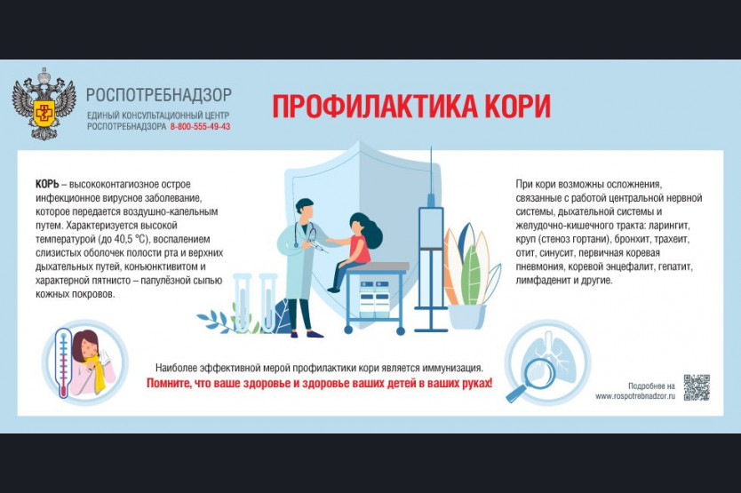

# Губернаторский проект реабилитационный сертификат для пострадавших участников СВО

**Реабилитационный сертификат**

**Для участников СВО, получивших контузии, травмы, ранения в ходе проведения СВО** ( при выполнении специальных задач) с 24 февраля 2022 года и проживающие на территории Новосибирской области, предусмотрен реабилитационный сертификат

  Реабилитационный сертификат позволяет получимть комплекс реабилитационных мероприятий в сфере образования, культуры, спорта, социальной защиты и занятости в режиме "одного окна"

 Для получения сертификата необходимо лично или через своего уполномоченного представителя подать заявление в отдел социального обслуживания населения администрации района или МФЦ, либо через официальный сайт МФЦ.

Сертификат может получить участник СВО, который проживает на территории Новосибирской области.

В состав реабилитационного сертификата входят:

- социально медицинская реабилитация

комплекс мероприятий социального, психологического и медицинского характерав на базе оздоровительной организации или реабилитационного центра в условиях 14-дневного стационара

- профессиональное обучение/переобучение

- социальное обслуживание

- предоставление в прокат технических средств реабилитации предоставление (в прокат) ТСР: трости, костыли, ходунки, коляски и др.

- культурно-досуговые мероприятия разовое посещение экскурсии по постоянной экспозиции, спектакля, концертной программыи (или) кинопоказа

- физкультурно-оздоровительные мероприятия спопртивная подготовка по спорту, абонементы в бассейн, абонементы в тренажерный зал, абонемент на лыжную трассу, услуги по стрельбе и др.

Кто имеет право на получение реабилитационного сертификата?

- военнослужащие;  
- лица, заключившие контракт о добровольном содействии в выполнении задач, возложенных на ВС РФ;  
- лица, проходящие службу в войсках Росгвардии и имеющие специальное звание полиции, принимавшие участие в СВО;  
- военнослужащие органов ФСБ, непосредственно выполняющие задачи по охране государственной границы Российской Федерации на участках, примыкающих к районам проведения СВО.  
Указанные категории должны являться жителями Новосибирской области.  
  
Документы:  
1) копия документа, удостоверяющего личность гражданина;  
2) документ медицинской организации, содержащий сведения о получении увечья (контузии, травмы, ранения) в ходе специальной военной операции;  
3) СНИЛС (по собственной инициативе);  
4) справка, подтверждающая факт установления инвалидности( при наличии, по собственной инициативе);  
5) копия документа, подтверждающего участие в специальной военной операции.  
  
Точки приема заявлений:  
  
1) министерство труда и социального развития Новосибирской области;  
2) отделы социального обслуживания населения муниципальных районов и городских округов Новосибирской области;  
3) официальный сайт "Мои документы" Новосибирской области (МФЦ);  
4) в центрах и офисах государственных и муниципальных услуг "Мои документы" Новосибирской области.

**КУДА ОБРАЩАТЬСЯ**

Круглосуточная консультация по любым вопросам

**ГОРЯЧАЯ ЛИНИЯ - 122**

**ГОРЯЧАЯ ЛИНИЯ министерства труда и социального развития Новосибирской области - 8-800-2500-201**

Подробная информация о реабилитационном сертификате на официальном сайте министерстватруда и социального развития Новосибирской области <https://mtsr.nso/page/13302>

# Налоговую декларацию по налогу на доходы физических лиц (форма 3-НДФЛ) необходимо представить в срок не позднее 2 мая 2023 года

УВАЖАЕМЫЕ НАЛОГОПЛАТЕЛЬЩИКИ – ФИЗИЧЕСКИЕ ЛИЦА!

С начала 2023 года началась очередная кампания по декларированию физическими лицами доходов, полученных в 2022 году.

Налоговую декларацию по налогу на доходы физических лиц (форма 3-НДФЛ) необходимо представить в срок не позднее 2 мая 2023 года.

В соответствии с Налоговым кодексом Российской Федерации налоговая декларация представляется:

- при получении дохода от продажи имущества, находившегося в собственности менее минимального срока владения (например, при продаже недвижимого имущества - квартиры, минимальный предельный срок владения составляет пять лет, а при продаже иного имущества, например, транспортного средства - минимальный предельный срок владения составляет три года), от реализации имущественных прав (переуступка права требования). Следует отметить, что у налогоплательщиков отсутствует обязанность представлять налоговую декларацию по налогу на доходы физических лиц в случае продажи ими недвижимого имущества на сумму до 1 млн рублей, а иного имущества (например, транспортного средства) – до 250 тыс рублей в год;

- при получении в дар недвижимого имущества, транспортных средств, акций, долей, паев от физических лиц, не являющихся близкими родственниками;

- при получении вознаграждения от физических лиц на основе заключенных договоров и договоров гражданско-правового характера, включая доходы по договорам имущественного найма или договорам аренды любого имущества;

- при получении выигрыша от операторов лотерей, распространителей, организаторов азартных игр, проводимых в букмекерской конторе и тотализаторе – исходя из сумм таких выигрышей, не превышающих 15 000 рублей;

- при получении дохода от источников, находящихся за пределами Российской Федерации.

Заполнить декларацию за 2022 год необходимо по форме, утвержденной приказом ФНС России от 15.10.2021 № ЕД-7-11/903@ (ред. от 29.09.2022), через интернет-сервис «Личный кабинет налогоплательщика для физических лиц» или через программу «Декларация» на официальном сайте ФНС России.

Представить декларацию можно любым удобным способом:

в электронной форме через сервис «Личный кабинет налогоплательщика для физических лиц»;

лично (через представителя) в налоговый орган по месту своего учета или в МФЦ;

в виде почтового отправления (с описью вложения)

Задекларировать свои доходы также должны индивидуальные предприниматели, нотариусы, занимающиеся частной практикой, адвокаты, учредившие адвокатские кабинеты, и другие лица.

Уплатить исчисленный в декларации налог на доходы необходимо не позднее 17 июля 2023 года.

Получить консультации по вопросам декларирования доходов можно по телефону Единого Контакт-центра ФНС России 8-800-222-22-22.

УФНС России по Новосибирской области обращает внимание, что предельный срок – 2 мая 2023 года не распространяется на получение налоговых вычетов. Такие декларации можно представить в любое время в течение всего года.

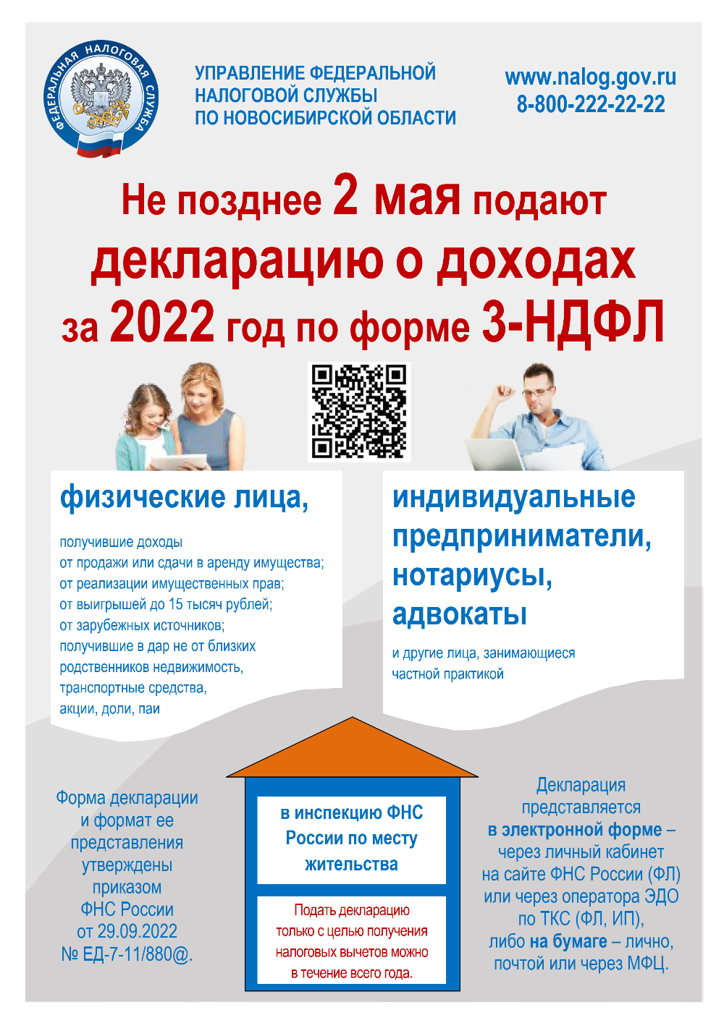

# Региональная ярмарка вакансий "Работа России" 14 апреля 2023

Уважаемые жители Коченевского района!

           14 апреля 2023 года на площадке ГКУ НСО «Центр занятости населения Коченевского района» планируется проведение регионального этапа всероссийской ярмарки вакансий «Работа России. Время возможностей.». Свои вакансии предложат пять ведущих предприятий оборонно-промышленного комплекса Новосибирской области:

* Акционерное общество «Новосибирский завод полупроводниковых приборов Восток»;
* Филиал акционерного общества «Научно-производственное объединение «Луч» в г. Новосибирск;
* Филиал публичного акционерного общества «Объединенная авиастроительная корпорация» – Новосибирский авиационный завод имени В.П. Чкалова;
* Обособленное подразделение Акционерного общества «Научно-Производственное Объединение «Курганприбор»;
* Акционерное общество «Новосибирский приборостроительный завод».

В ярмарке вакансий примут участие образовательные организации, реализующие краткосрочные программы обучения для граждан, не имеющих соответствующего профессионального образования.

Подробную информацию о вакансиях, условиях участия в ярмарке можно получить в Центре занятости населения Коченевскогорайона в каб. № 10, 11 или телефону 2-35-42.



# Прямая телефонная линия

ОБЪЯВЛЕНИЕ

    В общественной приёмной Губернатора области 12.04.2023 с 10.00 до 12.00 по бесплатному тел.:      8-800-101-84-73 будет проведена "прямая телефонная линия" по теме: "О мерах по трудоустройству, профессиональному обучению и социальной поддержке безработных граждан".

В "прямой телефонной линии" примут участие специалисты министерства труда и социального развития Новосибирской области.

**Прокуратура Новосибирской области информирует граждан о ведении официальных страниц**

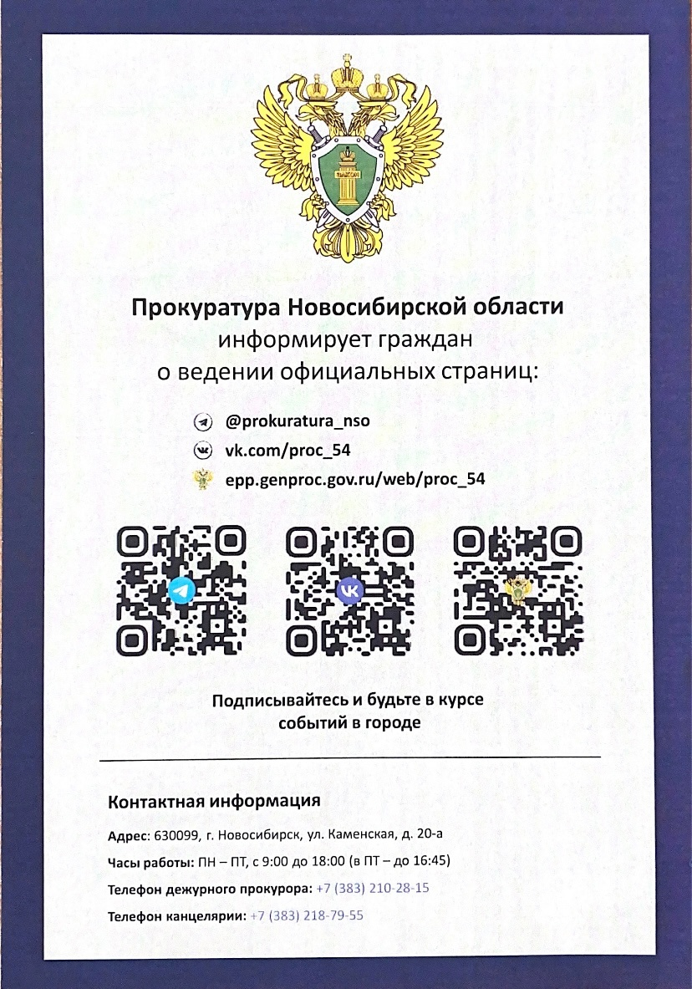

# Как защитить свое жилище от преступных посягательств

Вопрос защиты квартир и частных домовладений от совершаемых краж не теряет своей актуальности. Существует множество способов, как обеспечить безопасность своего жилища, однако все больше собственников доверяют эту задачу профессионалам – службе вневедомственной охраны Росгвардии.

В 2022 году подразделениями вневедомственной охраны Новосибирской области предотвращено свыше 3300 посягательств на охраняемые объекты, в числе которых – места проживания и хранения имущества граждан. Благодаря совместной работе вневедомственной охраны Росгвардии и органов внутренних дел в регионе удалось добиться снижения уровня квартирных краж на 15,5% - за минувший год их зарегистрировано 566. При этом в Новосибирске сокращение данного вида преступлений составило 28,8%, а в районах области – 5,3%.

Вместе с тем, в ряде районов отмечен рост квартирных краж. Согласно статистике ГУ МВД России по Новосибирской области, это Кировский район Новосибирска (+10%) и ряд районов области - Искитимский (+5%), Краснозерский (+80%), Куйбышевский (+33%), Новосибирский (+14,3%), Сузунский (+80%), Тогучинский (+7,7%), Черепановский (+35,7%).

Большая часть квартирных краж в Новосибирске совершены путем подбора ключа к механизму замка (44 факта) и отжатия окна или двери балкона (41 факт). Реже преступники проникали в жилище, разбив окно или балконную дверь, либо через открытое окно (14 фактов), а также свободным доступом – через незапертую дверь (14 фактов). В 9 случаях имел место взлом или вышибание входной двери. Основной массив преступлений совершается в дневное время в будние дни – в интервале с 6.00 до 20.00.

С целью защиты своего жилища и имущества собственники, как правило, устанавливают прочные входные двери и современные замки, решетки на окна, приобретают сейфы. К сожалению, эти меры снижают риск квартирной кражи лишь незначительно.

Лица, совершающие хищения имущества граждан, постоянно совершенствуют свои навыки и способы проникновения в квартиры. Они изготавливают инструменты, специально приспособленные для вскрытия дверей и запорных устройств, используют различные технические приспособления, мобильную и радиосвязь, нередко устанавливают слежку за квартирой или частным домом, где, по их информации, хранятся ценные вещи, золотые украшения, наличные денежные средства.

Как свидетельствует многолетняя статистика, практически стопроцентной гарантией неприкосновенности жилища была и остается постановка квартиры или жилого дома на сигнализацию в подразделениях вневедомственной охраны Росгвардии. Техника, стоящая на страже безопасности жилища и имущества граждан, постоянно совершенствуется, в практику широко внедряются беспроводные технологии передачи данных и системы спутниковой навигации.

Управлением вневедомственной охраны Росгвардии по Новосибирской области применяются передовые технологии и современное оборудование, обладающее высокой степенью надежности и эффективности. Существующие на вооружении Росгвардии охранные системы и извещатели мгновенно передают тревожные сообщения посредством сети Интернет, а также по GSM-каналам с использованием сим-карт. Специальные датчики устанавливаются на входные и балконные двери, а при необходимости – и на окна. В первую очередь это касается квартир, расположенных на первых и последних этажах, так как риск незаконного проникновения в такую квартиру через окно, балкон или лоджию существенно возрастает.

При попытке незаконного проникновения в жилище в подразделение вневедомственной охраны поступает сигнал тревоги, после чего к объекту, который отображается на электронной карте, незамедлительно направляется ближайшая группа задержания. Ежесуточно в Новосибирской области на маршрутах патрулирования находятся свыше 130 экипажей вневедомственной охраны. Рабочая плотность нарядов позволяет максимально оперативно реагировать на сигналы тревоги – как правило, с момента его поступления до прибытия на объект проходит не более 5 минут. По этому показателю вневедомственная охрана существенно опережает оперативные службы, а также частные охранные предприятия.

Как показывает многолетний опыт работы, постановка квартиры на сигнализацию в подразделениях вневедомственной охраны практически полностью гарантирует неприкосновенность жилища. «Профессиональные» воры-домушники всегда обходят такие квартиры стороной.

В настоящее время подразделения вневедомственной охраны Росгвардии в Новосибирской области обеспечивают охрану свыше 30 тысяч квартир и мест хранения имущества граждан. Краж с охраняемых объектов и мест хранения имущества граждан не допущено.

**Чтобы поставить квартиру, дом или гараж на пультовую охрану, необходимо обратиться с заявлением в территориальный отдел вневедомственной охраны Росгвардии. Специалисты помогут подобрать оптимальный для ваших задач комплекс технических средств и сделают предварительный расчет стоимости услуг.**

# В общественной приёмной Губернатора области 19.04.2023 с 10:00 до 12:00 по бесплатному тел. 8-800-101-84-73 будет проведена «прямая телефонная линия» по теме: «Транспортное обслуживание жителей Новосибирской области и организация работы дачных маршрутов в 2023 году»

# В «прямой телефонной линии» примут участие специалисты министерства транспорта и дорожного хозяйства Новосибирской области.

**Сообщение о возможном установлении публичного сервитута**

В соответствии с п. 3 ст. 39.42 Земельного кодекса Российской Федерации администрация Коченевского района Новосибирской области информирует о рассмотрении ходатайства ПАО «Мегафон» об установлении публичного сервитута для размещения линий и сооружений связи «строительство отвода от муфты М16КИП на линиях ВОЛС «Новосибирск-Юрга-Кемерово» - Проектируемая площадка ЦОД».

Кадастровые номера земельных участков (при их наличии), в отношении которых испрашивается публичный сервитут, и границы которых внесены в Единый государственный реестр недвижимости:

- 54:11:017019:1189, расположенный по адресу: обл. Новосибирская, р-н Коченевский, Прокудский сельсовет;

- 54:11:017019:1191, расположенный по адресу: обл. Новосибирская, р-н Коченевский, Прокудский сельсовет;

- 54:11:017019:1914, расположенный по адресу: обл. Новосибирская, р-н Коченевский, Прокудский сельсовет.

Графическое описание местоположения границ публичного сервитута: согласно прилагаемой схеме.

Заинтересованные лица в течение пятнадцати дней со дня опубликования настоящего сообщения могут ознакомиться с поступившим ходатайством об установлении публичного сервитута и прилагаемым к нему описанием местоположения границ публичного сервитута по адресу: Новосибирская обл., Коченевский р-он, р.п. Коченево, ул. Октябрьская, 51, 2 этаж, каб. 209, в рабочие дни с 08-00 до 17-00 (обеденный перерыв с 13-00 до 14-00) (официальный сайт администрации Коченевского района Новосибирской области – [www.kochenevo.nso.ru](http://www.kochenevo.nso.ru/)).

Правообладатели земельных участков, если их права не зарегистрированы в Едином государственном реестре недвижимости, в течение пятнадцати дней со дня опубликования настоящего сообщения могут подать заявление в администрацию Коченевского района Новосибирской области об учете их прав (обременений прав) на земельный участок с приложением копий документов, подтверждающих эти права (обременения прав), с указанием почтового адреса и (или) адреса электронной почты.

**Тренировка пожарных в больнице**.

В период с 10 по 14 апреля 2023 года работники ОП Чикский ПЧ – 109 по охране Коченевского района Государственной противопожарной службы Новосибирской области провели занятия по отработке карточки тушения пожара в помещениях Прокудской врачебной амбулатории ГБУЗ НСО «Коченевская ЦРБ». Огнеборцы прибыли к амбулатории на пожарном автомобиле, проверили пожарный гидрант, расположенный рядом с больницей, обошли здание по периметру, осмотрели прилегающую территорию и возможные пути распространения пожара. Войдя внутрь, пожарные изучили планировку, назначение помещений, пути эвакуации, выходы из здания, места размещения первичных средств пожаротушения. В завершении занятия с работниками амбулатории командир отдельного поста Батуков С.С. провел беседу о мерах пожарной безопасности в учреждении здравоохранения.

Приложение: работники ОП Чикский ПЧ-109 ГПС командир поста Батуков Сергей Сергеевич, командир отделения Купчик Денис Владимирович и пожарный Головатый Валерий Валерьевич на отработке КТП.

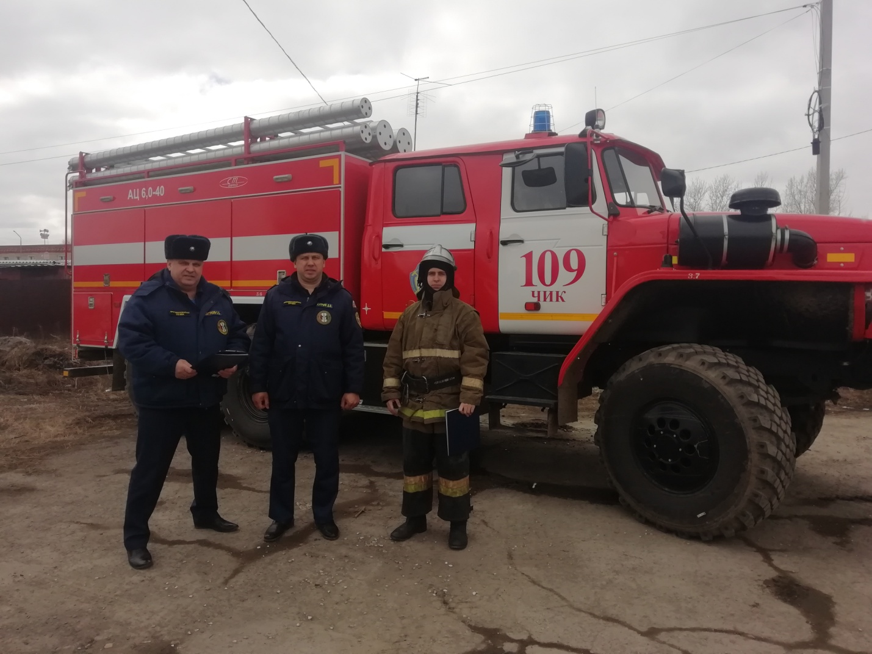

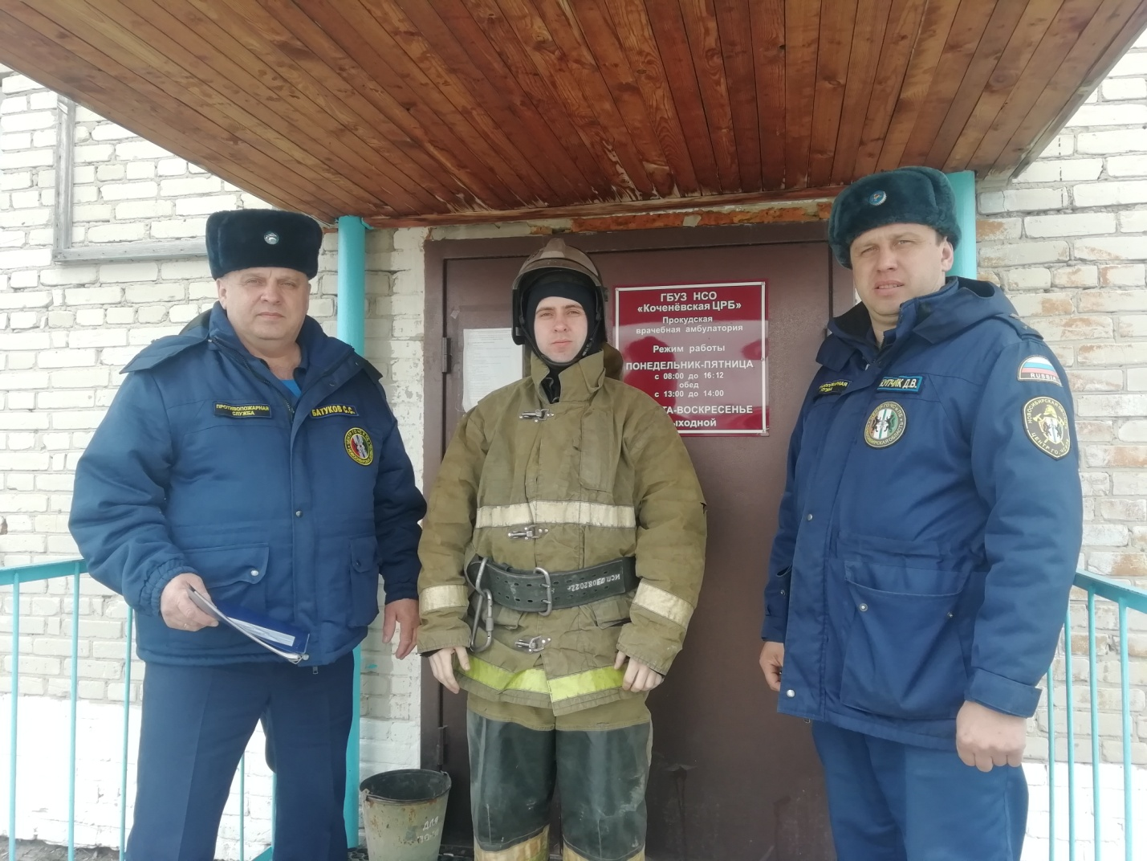

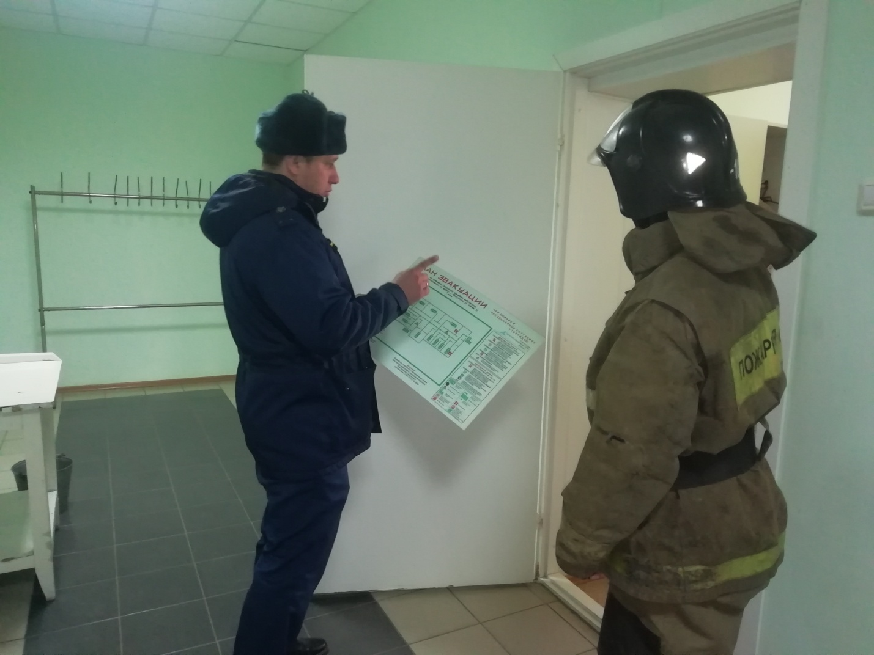

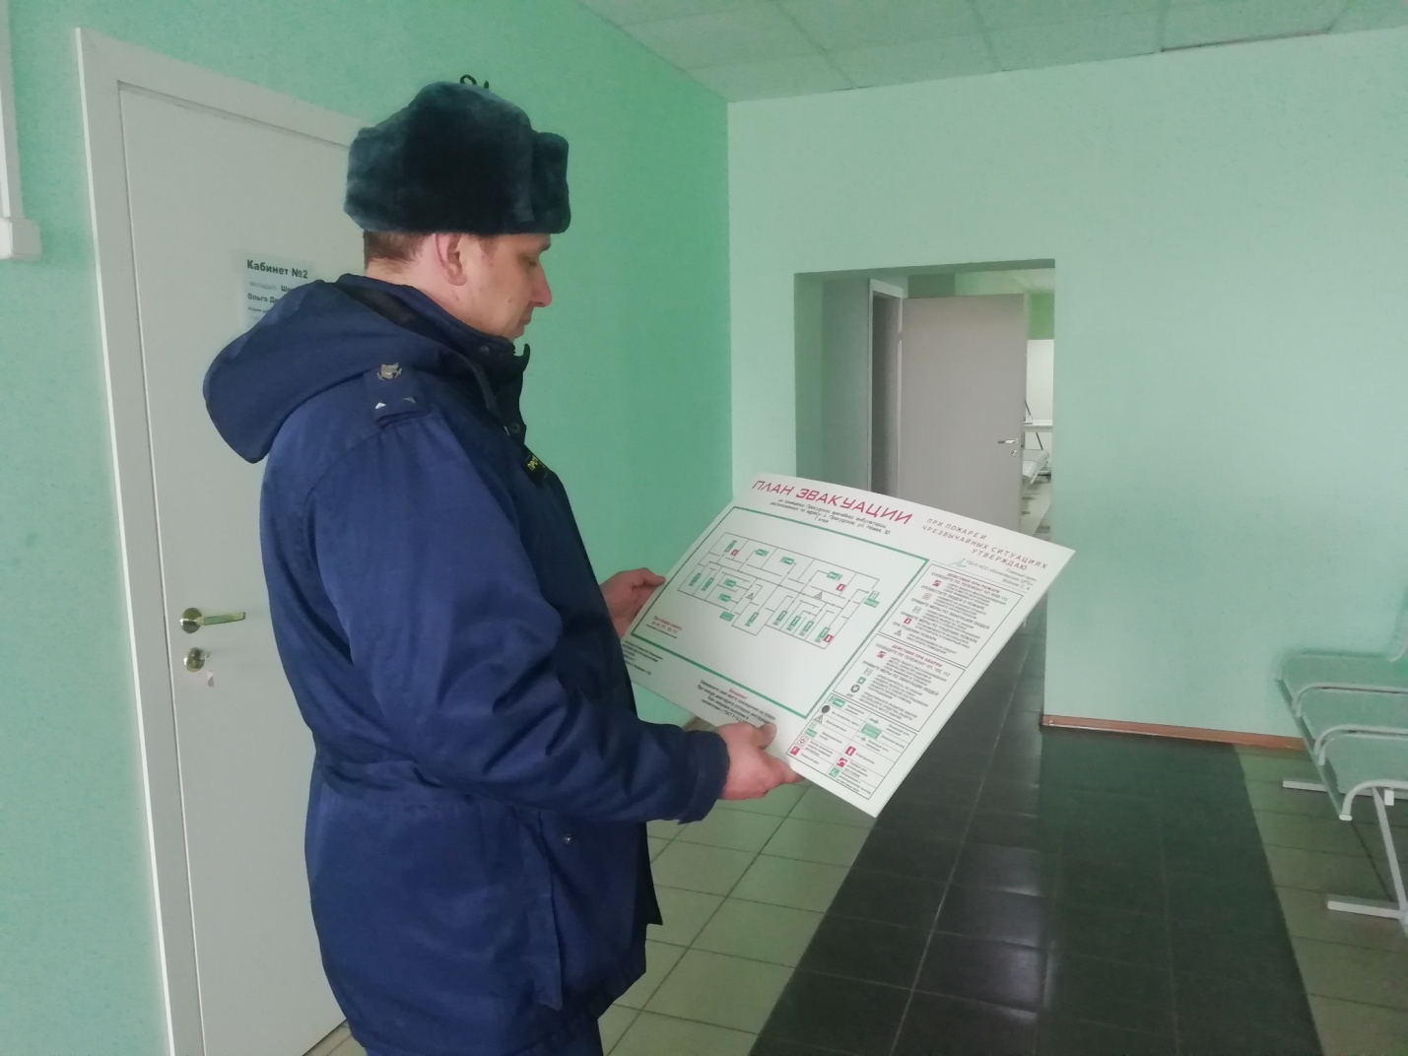

**Новосибирский Роскадастр ответит на вопросы о получении документов из архива**

**19 апреля** **с 10.00 до 12.00** филиал ППК «[Роскадастр](https://kadastr.ru)» по Новосибирской области ответит на вопросы жителей региона о получении документов из архива.

В ходе горячей линии заместитель начальника межрайонного отдела Мария Гафурова расскажет о порядке возврата документов, вовремя не полученных по результатам оказания государственных услуг Росреестра. Задать вопросы о получении невостребованных документов можно будет по телефону **8 (383) 349-95-69, доб.4021**.

Также новосибирцы смогут узнать о порядке предоставления материалов государственного фонда данных, полученных в результате проведения землеустройства (ГФДЗ). На вопросы о работе ГФДЗ ответит заместитель начальника отдела ведения архива Сергей Рындин по телефону  
**8 (383) 349-95-69, доб.4302**.

**Для чего нужны пункты спутниковой геодезической сети.**

Новосибирский Росреестр продолжает серию публикаций о пунктах государственных геодезических сетей.

Структура государственной геодезической сети формируется по принципу перехода от сетей высшей точности к сетям менее точным.

Ранее мы рассказывали о фундаментальной астрономо-геодезической сети (ФАГС), которая является главной геодезической основой для формирования всей государственной геодезической сети, и о высокоточной геодезической сети (ВГС), которая является основой для создания спутниковой геодезической сети 1 класса.

Спутниковая геодезическая сеть 1 класса (СГС-1) занимает следующий уровень в структуре геодезических сетей. Она предназначена для распространения на всей территории Российской Федерации государственной системы координат и обеспечивает возможность выполнения геодезических и кадастровых работ с использованием спутниковых приемников. На пунктах СГС-1 выполняются определения координат и высот для выявления деформаций земной поверхности и изучения закономерностей их изменений.

На территории Новосибирской области расположено 77 пунктов спутниковой геодезической сети 1 класса. Управлением Росреестра по Новосибирской области для всех этих пунктов установлены охранные зоны (100%), сведения о границах охранных зон внесены в Единый государственный реестр недвижимости.

ПЕРЕЧЕНЬ

обязательных адресатов периодического печатного издания Совета депутатов и администрации Прокудского сельсовета Коченевского района Новосибирской области «Вестник»

|  |  |  |
| --- | --- | --- |
| № п/п | Адресат | Количество экземпляров |
| 1 | Администрация Прокудского сельсовета | 1 |
| 2 | Депутаты Совета депутатов Прокудского сельсовета | В соответствии с заявками |
| 3 | Прокуратура Коченевского района | 1 |
| 4 | Прокудская врачебная амбулатория | 4 |
| 5 | Административное здание ООО «Рассвет» | 1 |
| 6 | Административное здание АО «ПРОДО Птицефабрика Чикская» | 6 |
| 7 | Административное здание Новосибирского отделения филиала Сибирского территориального округа ФГУП «ФЭО» | 3 |
| 8 | Административное здание ФГКУ комбинат «Восход Росрезерва» | 1 |
| 9 | Здание сельского клуба п. Светлый | 1 |
| 10 | Здание сельского клуба д. Буньково | 1 |
| 11 | Здание сельского клуба д. Чик | 1 |
| 12 | Здание магазина с. Катково | 1 |
| 13 | Здание магазина д. Крохалевка | 1 |
| 14 | Административное здание КДЦ «Гармония» | 1 |
| 15 | Административное здание Муниципального казенного учреждения физической культуры и спорта Спорткомплекса «Сокол» | 1 |

Состав редакционного совета периодического печатного издания Совета депутатов и администрации Прокудского сельсовета Коченевского района Новосибирской области «Вестник»

**УЧРЕДИТЕЛЬ «ВЕСТНИКА»:**

Администрация Прокудского сельсовета

Коченевского района Новосибирской области

**ПРЕДСЕДАТЕЛЬ РЕДАКЦИОННОГО СОВЕТА:**

Цурбанов В.А. Глава Прокудского сельсовета

**ЧЛЕНЫ РЕДАКЦИОННОГО СОВЕТА:**

Темербаев А.З. заместитель главы администрации

Осадчий С.В. председатель Совета депутатов Прокудского сельсовета

Куринная О. П. депутат Совета депутатов Прокудского сельсовета

Цветкова Л. А. депутат Совета депутатов Прокудского сельсовета

**АДРЕС ИЗДАТЕЛЯ:**

632660, Новосибирская область, Коченевский район

с. Прокудское, ул. Совхозная, д. 22

телефон 8(383)51-42-145

Периодическое печатное издание «Вестник» выходит не реже одного раза в квартал.

Тираж 25 экземпляров. Распространяется бесплатно.